Chinese kool met Babi ketjap

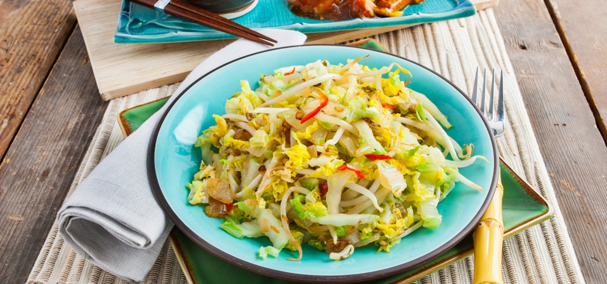
Ingrediënten: 4 personen
1 Chinese kool
2 uien
2 tenen knoflook
1 rode paprika
400 g ham
5 el ketjap
1 blik tomatenpuree

Bereiden:
Snij de Chinese kool in reepjes. Pel de uien en snipper fijn. Pel de knoflookteentjes en hak fijn. Halveer de peper in de lengte, verwijder de zaadjes en snij in dunne reepjes. Verhit een scheutje olijfolie in een koekenpan en fruit hierin de helft van de knoflook en de helft van de rode peper aan. Voeg het vlees toe en bak in ca. 3 minuten bruin. Voeg de ketjap en de tomatenpuree toe en laat in ca. 5 minuten gaar worden. Breng op smaak met zout en peper. Verhit een scheutje olijfolie in een wok en roerbak hierin de rest van de knoflook, peper en ui. Voeg de kool toe en laat nog 4 minuten meebakken. Serveer het vlees samen met de groenten en breng op smaak met zout en peper.

